IDinformation | 131
TitreFr | Correspondance autorisant la réouverture de la clinique marie-o
TitreEN | --
DescriptionFr | correspondance autorisant la réouverture de la clinique marie-o
DescriptionEn | --
Auteur | Ministère de la santé publique (Minsanté)
TypeR | Image
Resource | 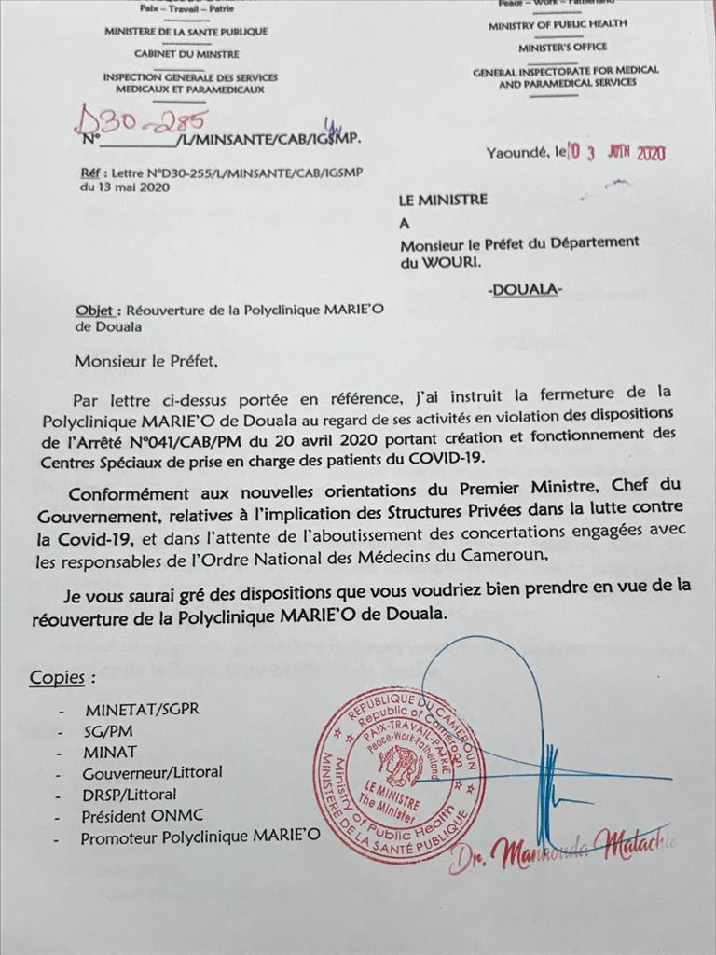
dateE | 04/11/2020
datedecreation | 03/06/2020
tag | covid-19
Categorie | Coranavirus - covid 19
cat_lieu | Douala

